**霍林郭勒市再生铝招商处赴浙江宁波考察招商**

4月17日，霍林郭勒市再生铝招商处联合兴安盟盛合尾矿资源利用科技有限责任公司赴浙江宁波中劲环保科技有限公司考察，与两方公司会面洽谈，并对中劲环保生产车间进行了实地考察。

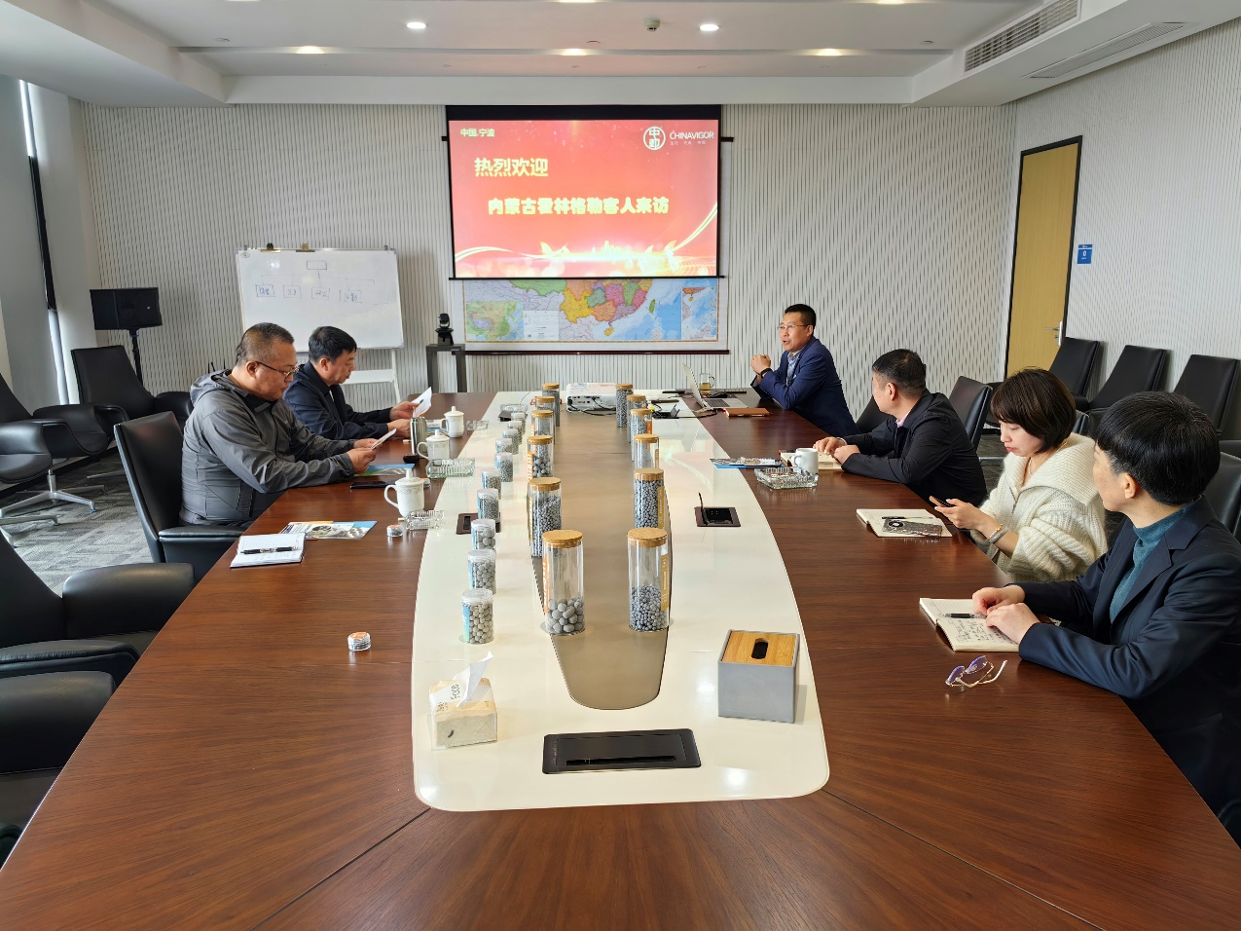兴安盟盛合尾矿资源利用科技有限责任公司计划在我市建设百万吨级粉煤灰综合利用项目，功能骨料作为该项目中的重点产品，能够进一步提升粉煤灰的处置总量。浙江中劲环保科技有限公司掌握着固废制功能骨料最新技术，在宁波、宁德、榆林建设了10、20、60万吨的生产线。通过交流对接，两家公司达成合作意向，初期计划在霍建设年产60万吨功能骨料生产线。

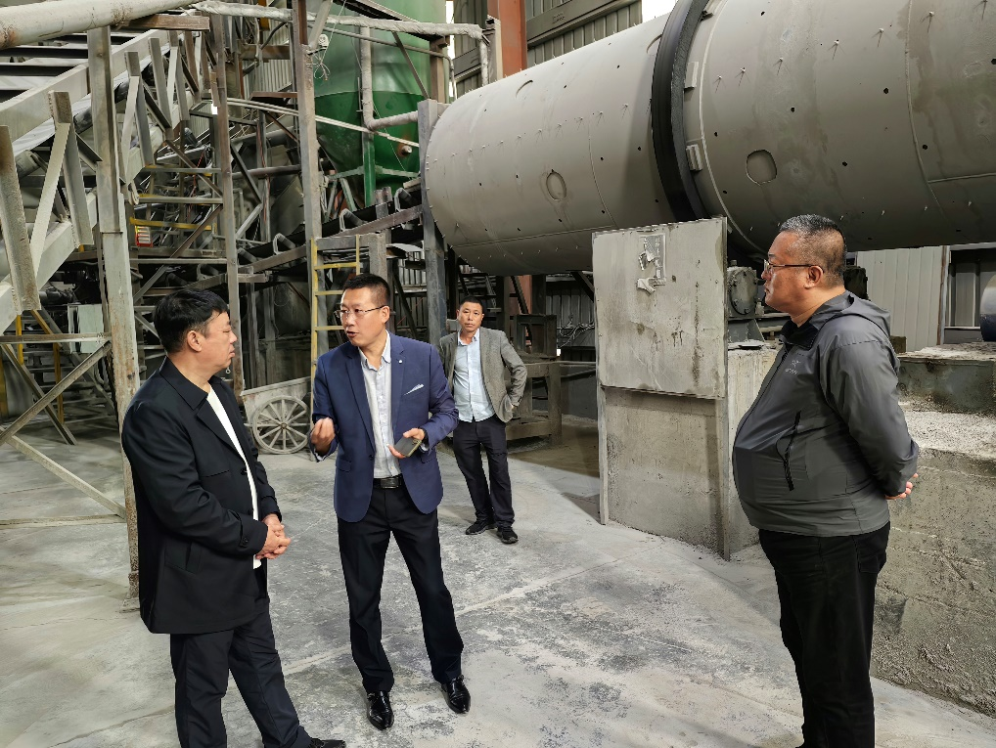蒸压硅藻盐功能骨料作为固废综合利用的产品，加入混凝土中可代替部分沙石并提升混凝土的各项指标，具备用途广、用量大、成本低的优势。下一步，我招商处将持续跟踪服务该企业，积极促成项目落地。

